
ETR – Tekst łatwy do czytania i rozumienia
Biblioteka Śląska w Katowicach
Podstawowe informacje
Biblioteka Śląska to jedna z największych bibliotek na Śląsku.
Mieści się w 3 budynkach.
Adres głównego budynku: Plac Rady Europy 1, Katowice. Budynek tak wygląda:
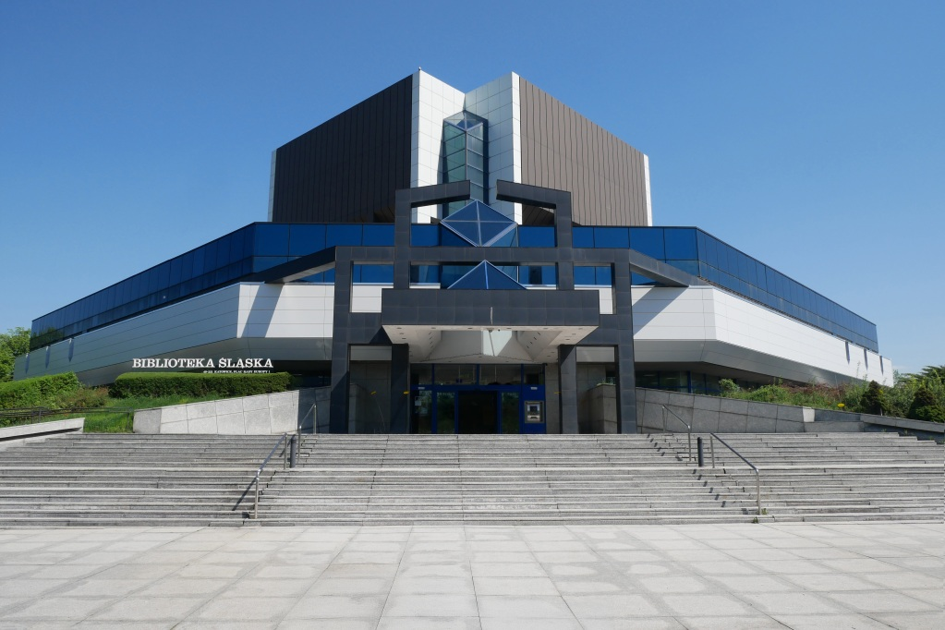
Do budynku prowadzą duże i szerokie schody. Z lewej strony znajduje się podjazd dla osób poruszających się na wózkach inwalidzkich.
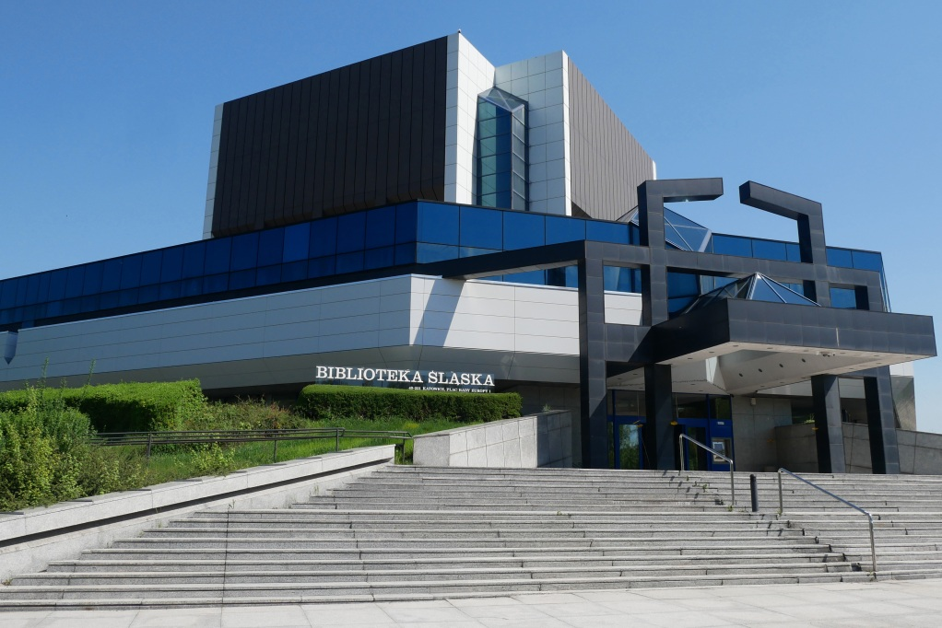
Drzwi wejściowe przesuwają się. Drzwi otwierają się same w czasie kiedy Biblioteka jest otwarta dla czytelników, tak wyglądają:
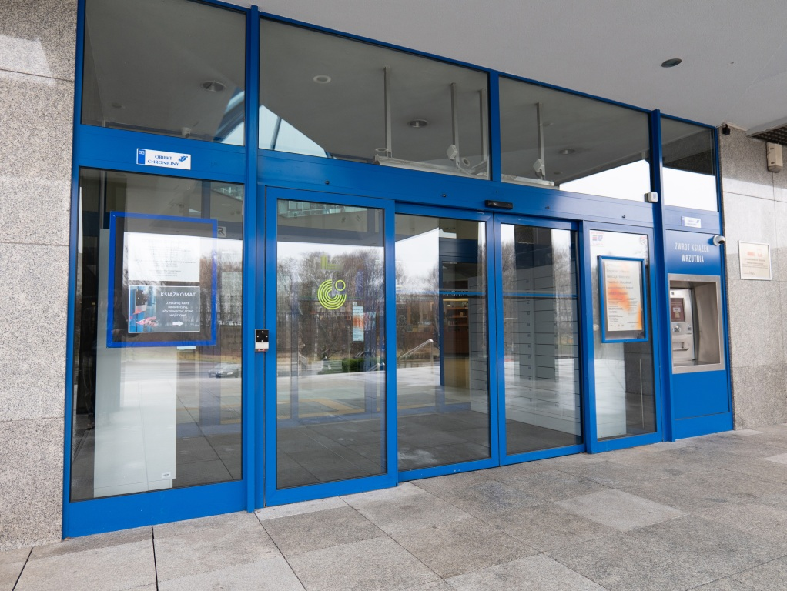
Na poziomie wejścia głównego w budynku głównym znajdują się:
- Wypożyczalnia, z której możesz wypożyczyć książkę do domu, tak wygląda:
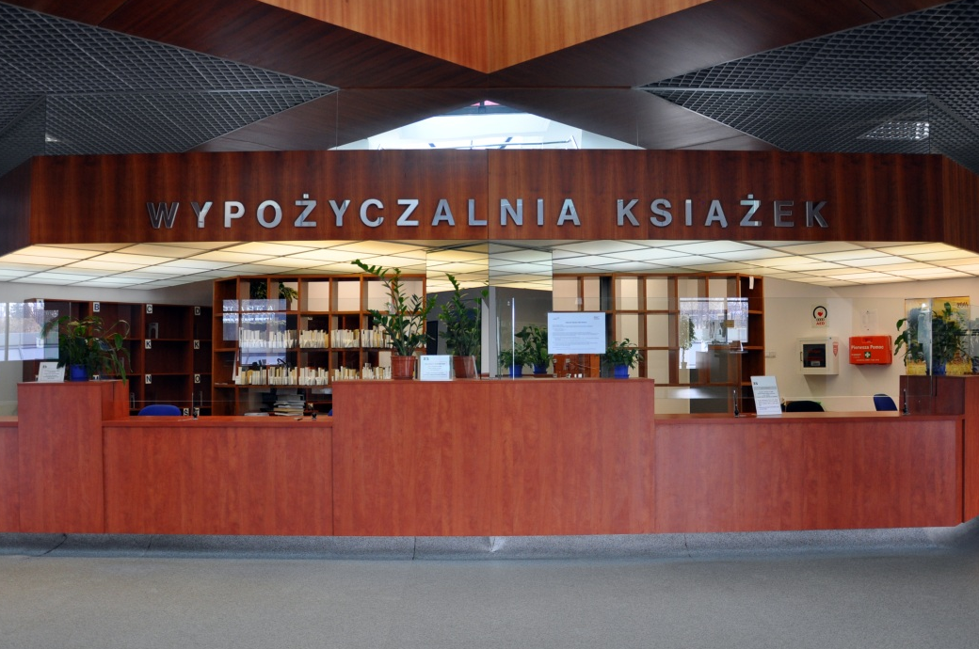
- Informacja, w której pracownicy udzielą informacji o działalności Biblioteki, a także pomogą skorzystać z Biblioteki, wygląda tak:
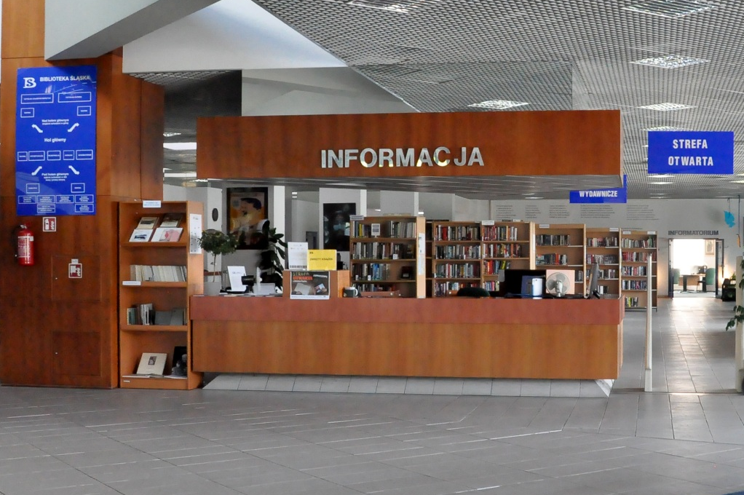
- Strefa Otwarta, w której możesz poczytać na miejscu książkę, a nawet komiksy lub skorzystać z Internetu, wygląda tak:
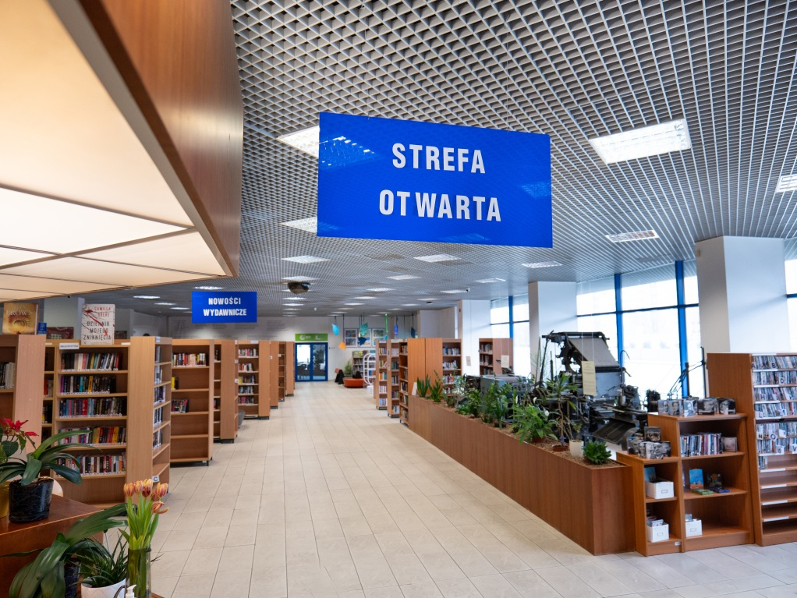
W Strefie Otwartej znajdziesz też kącik dla dzieci z bajkami, książeczkami edukacyjnymi oraz grami i zabawkami, wygląda tak:
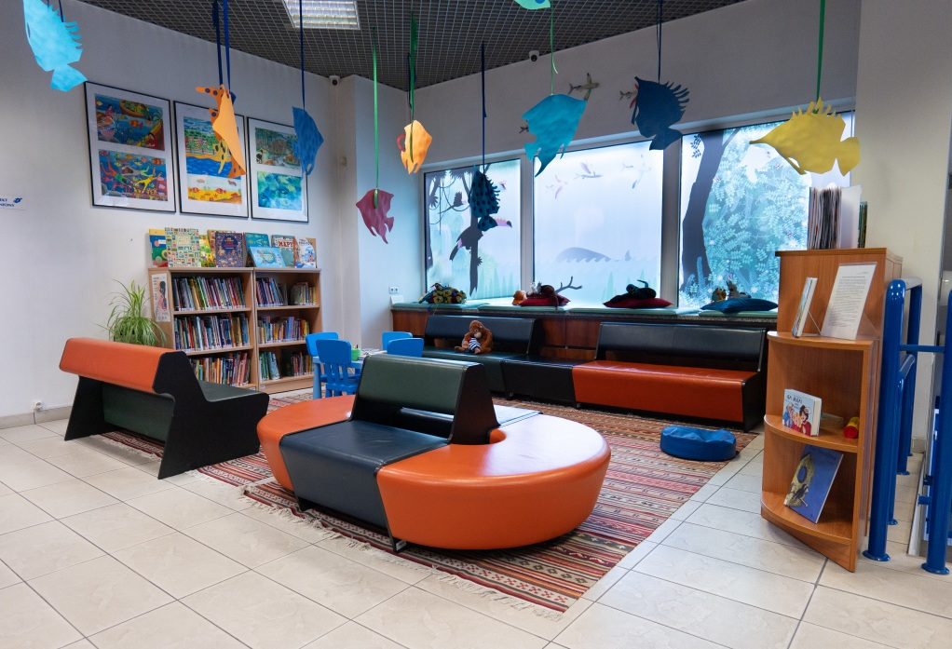
Aby móc wypożyczać książki do domu i korzystać z czytelni bibliotecznych musisz zapisać się do Biblioteki i założyć konto biblioteczne.
Konto biblioteczne należy założyć dokonując rejestracji przez Internet.
Formularz umożliwiający zapisanie się do Biblioteki znajdziesz na stronie internetowej Biblioteki Śląskiej: https://intrgro.bs.katowice.pl, wygląda tak:
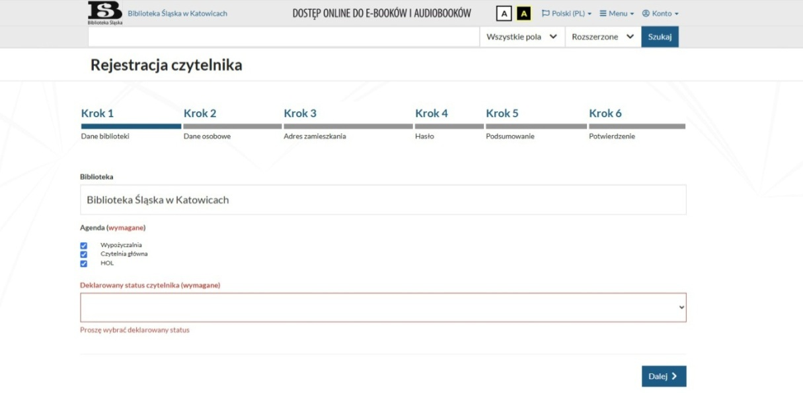
Na poziomie wejścia do Biblioteki Śląskiej znajduje się też przestrzeń, w której prezentowane są wystawy oraz sala, w której odbywają się różne wydarzenia.
Znajdziesz też toalety dostosowane do potrzeb osób z niepełnosprawnościami, pokój wyciszeń, czyli pomieszczenie, w którym możesz uspokoić się i odpocząć oraz windy prowadzące na inne piętra budynku głównego Biblioteki Śląskiej.
Na piętrze, czyli poziomie +1 znajdziesz dwie czytelnie:
- Czytelnię Główną, w której możesz poczytać książki i skorzystać ze zbiorów, których nie możesz wypożyczyć do domu, wygląda tak:
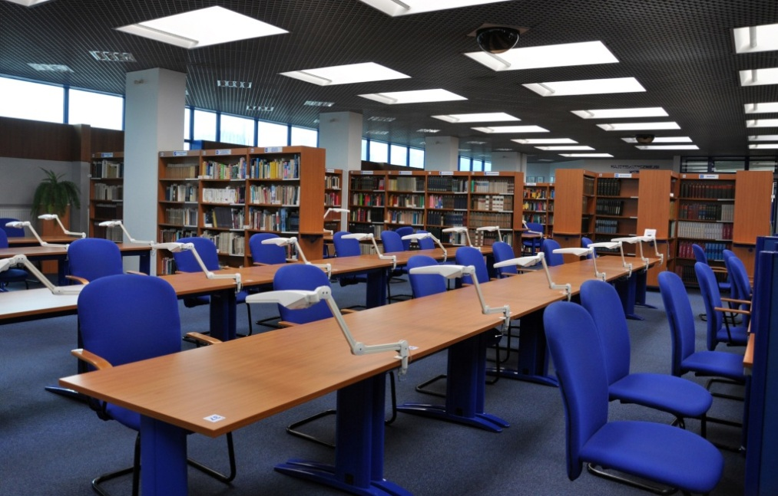
- Czytelnię Czasopism Bieżących, w której możesz na miejscu przeczytać gazetę lub czasopismo, wygląda tak:
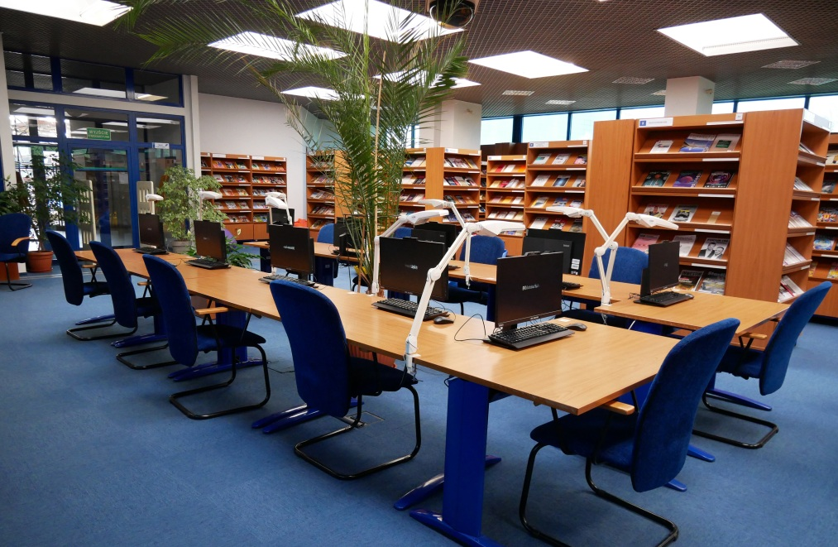
Na poziomie -1 znajdziesz między innymi dwie czytelnie specjalistyczne:
- Czytelnię Zbiorów Specjalnych, w której możesz przejrzeć na miejscu inne dokumenty, np. mapy, plany, atlasy, grafiki, pocztówki, fotografie, rękopisy, maszynopisy, inne; wygląda tak:
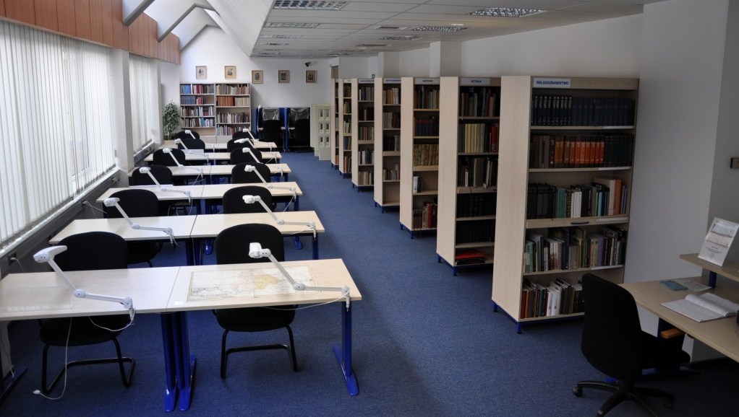
- Czytelnię Zbiorów Śląskich, w której znajdziesz książki i dokumenty dotyczące śląskiego regionu; wygląda tak:
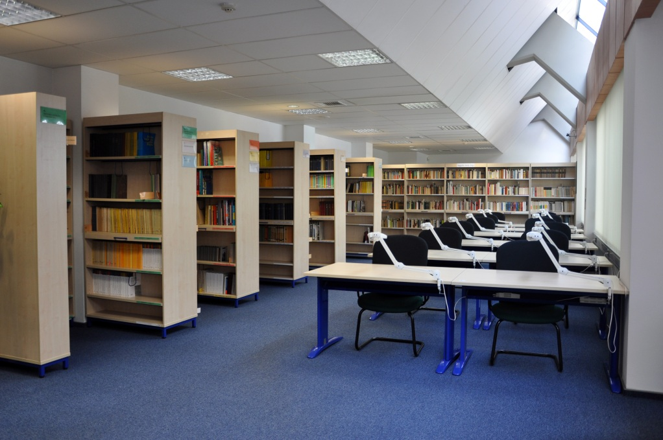
Abyś mógł przebywać w czytelniach, musisz wcześniej zarezerwować miejsce.
Żeby uzyskać informacje o działalności Biblioteki Śląskiej, możesz zadzwonić pod numer telefonu + 48 32 208 37 40 lub + 48 32 208 38 63. Możesz też napisać wiadomość elektroniczną na adres e-mail: info@bs.katowice.pl.
Adres strony internetowej Biblioteki Śląskiej znajdziesz tutaj: www.bs.katowice.pl.
Zbiory Biblioteki Śląskiej możesz przeglądać w katalogu elektronicznym, który znajdziesz tutaj: https://integro.bs.katowice.pl/catalog.
Pozostałe dwa budynki Biblioteki Śląskiej to Agendy.
Adres Agendy nr 1: ul. Francuska 12, Katowice
Adres Agendy nr 2: ul. Ligonia 7, Katowice
Budynek przy ulicy Francuskiej 12 jest zabytkowy. Nie jest w pełni dostosowany architektonicznie do potrzeb osób z niepełnosprawnościami. Tak wygląda:
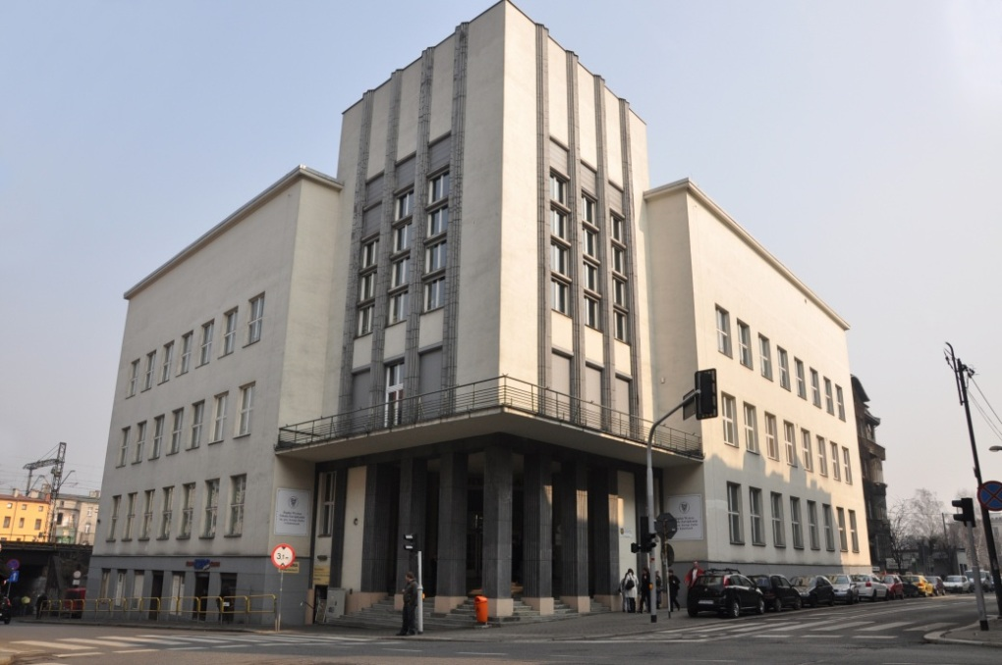
W budynku znajduje się między innymi Dom Oświatowy Biblioteki Śląskiej oraz Instytut Dokumentacji Architektury Biblioteki Śląskiej.
W Domu Oświatowym możesz wziąć udział w zajęciach edukacyjnych i artystycznych, obejrzeć wystawę lub wysłuchać koncertu.
Jeśli chcesz skontaktować się z Domem Oświatowym zadzwoń pod numer telefonu: +48 32 255 43 21 lub wyślij e-mail: domoswiatowy@bs.katowice.pl.

Instytut Dokumentacji Architektury gromadzi i archiwizuje dokumenty i materiały dotyczące architektury województwa śląskiego.
Jeśli chcesz skontaktować się z Instytutem Dokumentacji Architektury zadzwoń pod numer telefonu: +48 785 710 210 lub wyślij e-mail: ida@bs.katowice.pl.
Budynek przy ulicy Ligonia 7 jest zabytkowy. Nie jest w pełni dostosowany architektonicznie do potrzeb osób z niepełnosprawnościami. Tak wygląda:
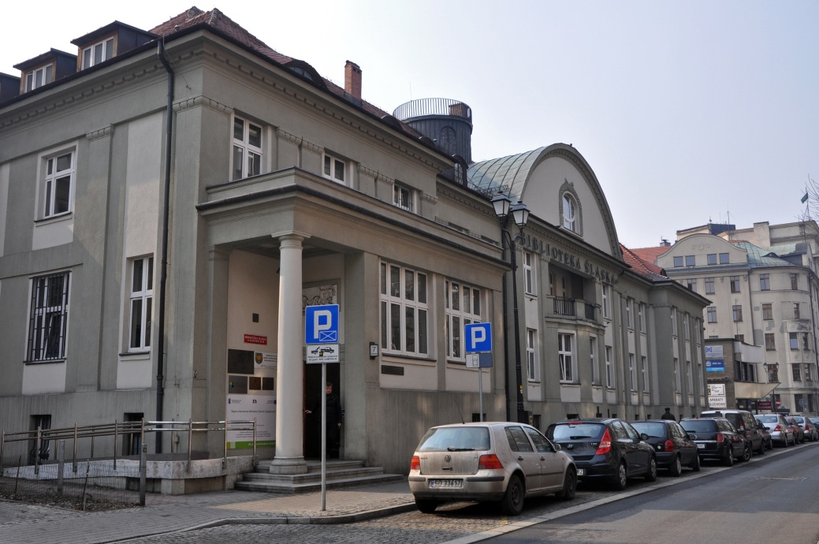
W budynku znajduje się między innymi Dział Biblioterapeutyczny Biblioteki Śląskiej oraz Instytut Badań Regionalnych Biblioteki Śląskiej.
Dział Biblioterapeutyczny prowadzi działalność dla osób z niepełnosprawnościami w dostępie do informacji i w integracji kulturalnej.
Jeśli chcesz skontaktować się z Działem Biblioterapeutycznym zadzwoń pod numer telefonu: +48 32 251 42 21 wewnętrzny 233 lub wyślij e-mail: biblioterapeutyczny@bs.katowice.pl.
Instytut Badań Regionalnych prowadzi działalność naukową dotyczącą historii terenów województwa śląskiego.
Jeśli chcesz skontaktować się z Instytutem Badań Regionalnych zadzwoń pod numer telefonu: +48 32 251 42 21 wewnętrzny 303 lub wyślij e-mail: ibr@bs.katowice.pl.

